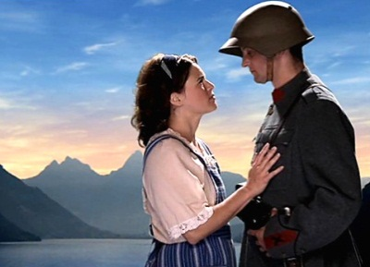

Alpenfestung – Leben im Réduit
Folge 1: Vorbereitung für die Zeitreise

1. An welchem See liegt die Festung, die während drei Wochen Drehort war?
Vierwaldstättersee

2. Nenne Gründe, weshalb 28 erwachsene Kandidaten ein Leben im Bunker beziehungsweise die harte Arbeit auf dem Feld einer dreiwöchigen Ferienpause vorgezogen haben!
Individuelle Antwort

3. Wie heisst der Plan, der in den Kriegsjahren die schweizerische Anbaufläche verdoppeln wollte?
Plan Wahlen, Anbauschlacht

4. Ein ehemaliger Festungssoldat beschreibt den Dienst im Bunker. Wovor hatte er am meisten Angst?
Man durfte nichts falsch machen und auf der Nachtwache nicht ein-schlafen.

5. Wie heisst der berühmte Rapport, zu dem General Guisan am 25. Juli 1940 einlud?
Rütli-Rapport

6. Weshalb kam man auf die Idee, das Militär aus dem Mittelland in die Alpen zu verlegen?
Die Ausbildung der Schweizer Soldaten war nicht schlecht, aber einer Berufsarmee wären sie – so die vorherrschende Meinung – unterlegen. Für eine Rundumverteidigung wäre unsere Armee zu klein gewesen.

7. Äussere dich zum Réduitplan!
Individuelle Antwort

8. Die militärische Geheimhaltung hatte im Krieg oberste Priori-tät. Wo bekamen die Soldaten diese Maxime eingetrichtert?
In der Rekrutenschule

9. Was machte Schweizer Familien in den Kriegsjahren zu schaffen?
Individuelle Antwort (zum Beispiel Lebensmittelrationierung, drohen-de Hungersnot, Ausfall des Lohnes, Angst vor feindlichem Überfall, Ausbildungsstopp)

10. Welche Absicht verfolgte «Schweiz aktuell» mit dieser Doku-Soap?
Das verantwortliche Team wollte das Alltagsleben der Kriegsjahre für die heutige Generation filmisch aufbereiten. Gleichzeitig hoffte man, weiteres authentisches Material zu erhalten von Forschern, Aktiv-dienstlern und Frauen, die noch von ihren Erlebnissen in jenen Tagen erzählen können.

11. Wie denkst du über das Experiment «Alpenfestung»?
Individuelle Antwort

12. Gibt es Fakten, die man für den TV-Film abgeändert hat?
Ja.
- Die Festung bot Platz für maximal 100 Personen. Jetzt bevölkerte knapp ein Viertel den Bunker.
- Die ausgewählte Truppe blieb für festgelegte drei Wochen, die Aktivdienstzeit dauerte viel länger. Ein Ende war nicht abzusehen.
- Vor 70 Jahren hatten fast alle Bauernhöfe mit den gleichen Schwierigkeiten zu kämpfen. Es fehlte zum Beispiel an Fachleuten, die etwas reparieren konnten. Sie befanden sich im Militär-dienst.
- 2009 war Ertigen der einzige Hof, der die Probleme der 40er-Jahre bewältigen musste. Die Frauen konnten einen «Arbeits-ort» übernehmen, den man zuvor für die Filmaufnahmen präpariert hatte. Nach drei Wochen durften sie in die Gegenwart zu-rückkehren. Schnee und Eis, Geldsorgen und Krankheiten belasteten nicht.

